**Программные решения для проведения инвентаризации рабочих мест сотрудников подразделений «МГОТУ»**

Программа «1С:Предприятие 8. Инвентаризация и управление имуществом» наиболее соответствует требованиям отдела, в котором я прохожу практику. Данное программное решение позволяет автоматизировать практически все сферы деятельности учебного заведения:

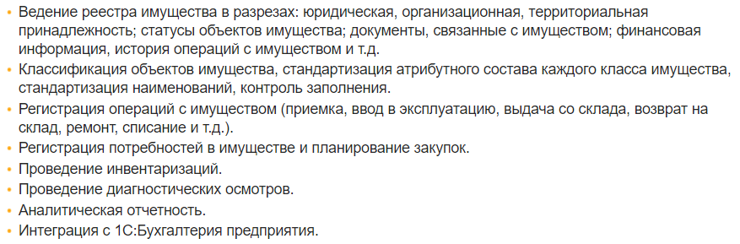

Рисунок 1 Основные функциональные возможности программного продукта

Данная программа позволяет выполнять большой объем работы с учетом всех объектов имущества:

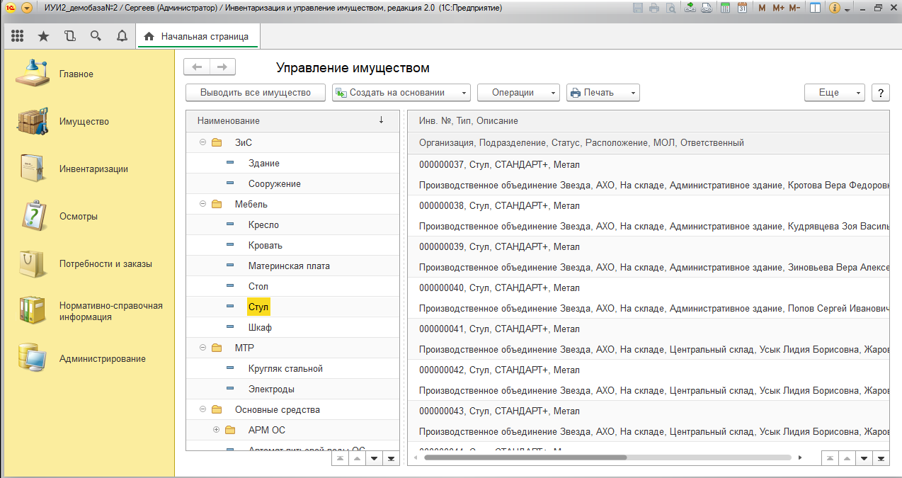

Рисунок 2 Возможности управления имуществом

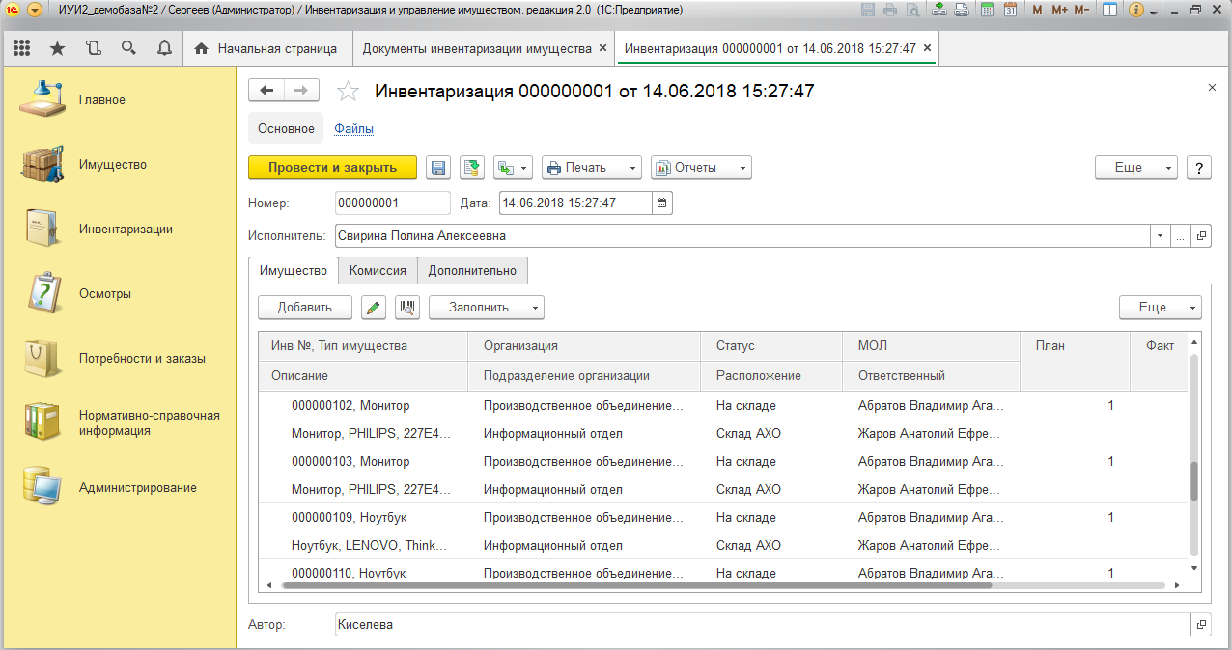

Рисунок 3 Возможности инвентаризации

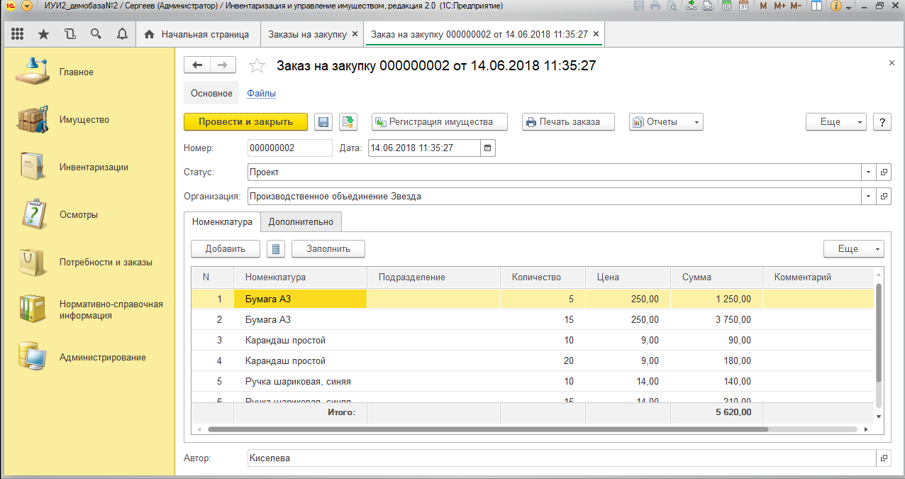

Рисунок 4 Потребности и закупки

Но у данной программы есть несколько важных минусов:

1. Это платное ПО. (Цена: 1С:Инвентаризация и управление имуществом. Клиент.лиц на 1 терминал сбора данных - 19 000 рублей)
2. Это программа содержит в себе очень много излишнего функционала который может отвлекать работников от конкретной задачи и повышает порог вхождения для использования данного ПО.
3. Не отвечает всем требованиям моего руководителя

**Источник информации**

<https://solutions.1c.ru/catalog/asm/features>

<https://solutions.1c.ru/catalog/asm/buy>